ГОСУДАРСТВЕННОЕ ОБРАЗОВАТЕЛЬНОЕ УЧРЕЖДЕНИЕ ВЫСШЕГО ПРОФЕССИОНАЛЬНОГО ОБРАЗОВАНИЯ

ДОНЕЦКИЙ НАЦИОНАЛЬНЫЙ ТЕХНИЧЕСКИЙ УНИВЕРСИТЕТ

Лабораторная работа 4

Разрешение конфликтов объединения веток

Выполнил:

Ст. гр. ПИ-16а

Грузан С.В.

Донецк 2019г.

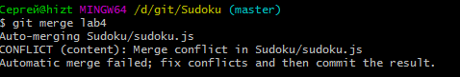

Рисунок 1 – Попытка слияния конфликтной ветки

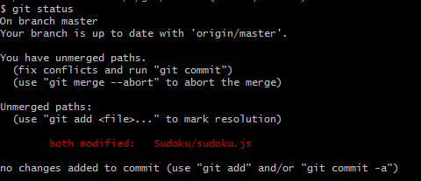

Рисунок 2 – Вывод команды git status

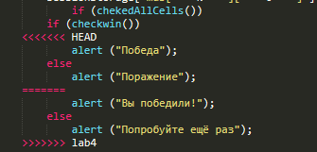s

Рисунок 3 – Отображение конфликта в коде